Créer un pool de ressources

Présentation
Les pools de ressources permettent de regrouper des espaces de stockage ou des machines virtuelles afin de pouvoir les administrer plus facilement.
Il sera ensuite possible :
- identifier plus facilement les ressources dédiées à un service de l'organisation (service Web, VM destinées au développement, à la production, etc.)
- de définir des droits spécifiques d'administration différents (gestion du stockage, administrateur d'une machine virtuelle…) à un ou des groupe(s) d'utilisateurs.

Démarche à suivre
- Cliquer sur le haut de l'arborescence Centre de données,
- puis sur la rubrique Permissions et enfin Pools
- Utilisez le bouton Créer pour créer votre Pool de ressources :
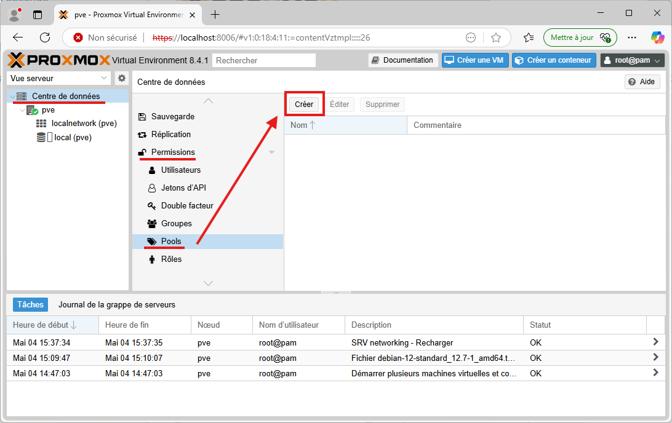
- Donnez un nom et renseignez le champ Commentaire pour le pool de ressources :
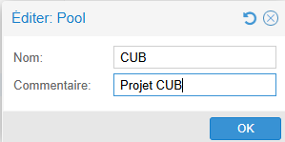
- Votre pool de ressoures est maintenant créé et disponible :


